WEEK 1; DAG 5 (of week 2, dag 1) Versie januari 20201125

3e leerling-practicum: “Zetmeel” - Leerlingen Instructie blad

Proef 5b Titel: “Zetmeel verhitten”

Belangrijke veiligheidsmaatregelen:
- nooit een brander verplaatsen als die is aangestoken
- doven altijd door het glazen deksel er op te zetten; nooit blazen
- zodra brander is aangestoken: verplicht veiligheidsbril op

► Benodigdheden per 2 leerlingen:
Statiefopstelling zoals op de foto (zie verderop!) De leerlingen hebben in tweetallen deze opstelling in elkaar gezet. Het bestaat uit:
- Statief met dubbelklemmen, reageerbuisklem, plaat met gaasje
- 1 spiritusbrander
- 1 theeglas met Maizena van proef 5a
- theelepeltje om te roeren
- Voor iedereen een veiligheidsbril
- Voor iedereen een witte laboratorium jas
- lucifers

► Waarneming:
Bouw eerst het statief op volgens het voorbeeld dat voor de klas staat.
- Ga naar de leraar met het theeglas met de Maïzena. Daar krijg je zetmeelwater er bij van proef 4b.
- Ga naar je plaats. Klem theeglas vast in klemtang. Theeglas moet op het gaasje staan en mag niet er boven zweven
- Pak lucifers, steek brander aan
- Veiligheidsbrillen nu opzetten!!
- Voorzichtig verhitten en blijf roeren met theelepel, zodat het niet aankoekt!
- Ga door met verhitten en roeren tot het papje kookt en je zult zien dat het zetmeelpapje totaal gaat veranderen. Stop in elk geval als je merkt dat het zetmeelpapje niet meer te roeren is of gaat aanbranden!!
- Neem glazen dop van spiritusbrander en zet die er op zodat de vlam dooft.
- Pas op: Theeglas is nog heet!!. Laat de proefopstelling rustig staan om af te koelen
- Nu ben je klaar!
- Schrijf in je aantekeningschrift uitvoerig op wat je hebt gedaan en welke verandering de zetmeeloplossing onderging bij verhitting:

► Opruimen:
- Proefopstelling – als die is afgekoeld: spiritusbrander en statiefdeel gescheiden terug brengen.
Alles netjes terugzetten waar het stond
- Veiligheidsbrillen netjes in doos
- jassen netjes terug hangen, de open kant naar het raam
- Evt. tafel schoon maken en (hand)doeken weer netjes ophangen aan de haakjes

► Verwerking:
Na het practicum ga je zelf meteen beginnen aan de verwerking. Dit gebeurt in stilte.

Proef 5b: Titel: “ Zetmeel verhitten”

► Waarneming:
Vertel duidelijk hoe het verhitten van de zetmeeloplossing in zijn werk ging en wat er ontstond. Hoe zag het er uit? Hoe voelde het? Hoe rook het, hoe smaakte het enz..

Conclusie: (mag je letterlijk overschrijven)
“Door verhitting van zetmeel is iets totaal nieuws ontstaan, met heel andere eigenschappen dan zetmeel. De volgende les zullen we leren wàt het is en hoe we het noemen”.

► Tekenen:
We maken een mooie, duidelijke tekening van de proefopstelling met de brandende spiritusbrander, het gaasje en het theeglas met zetmeelpapje. (Het statief mag je evt. weg laten)

► Huiswerk:
Bovenstaande netjes verzorgd afmaken voor de volgende les. Zo veel mogelijk al in de les doen, dan heb je thuis minder huiswerk.
Héél veel succes!
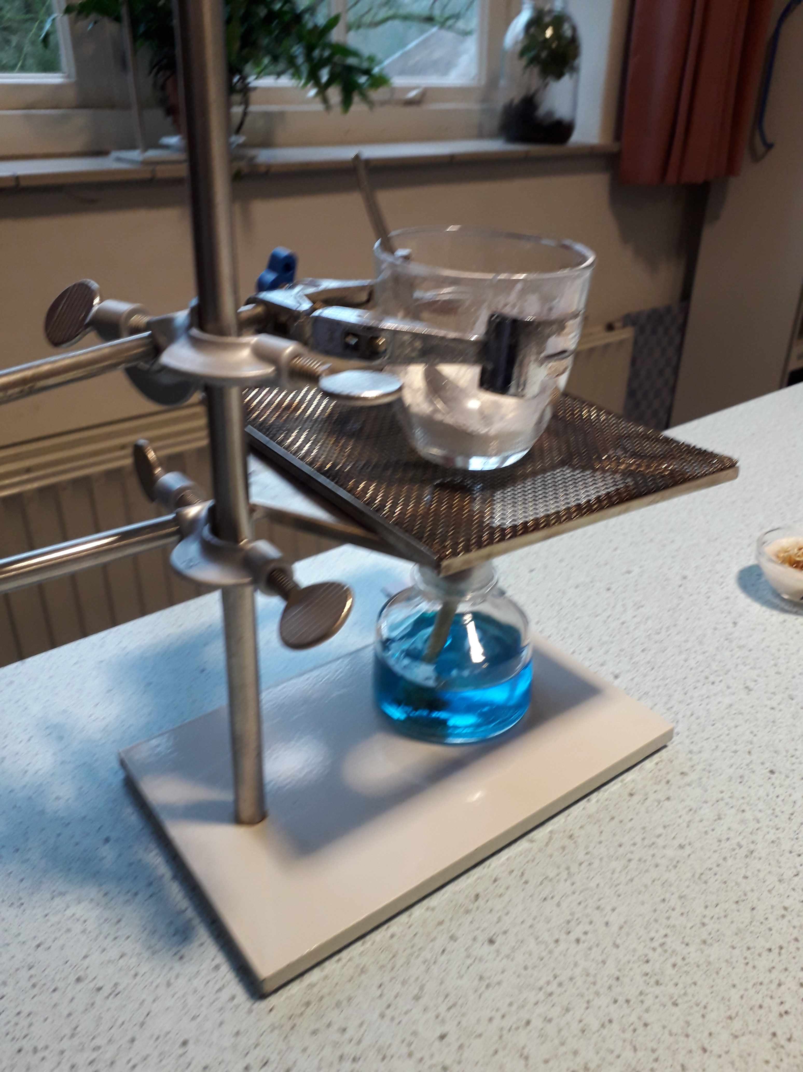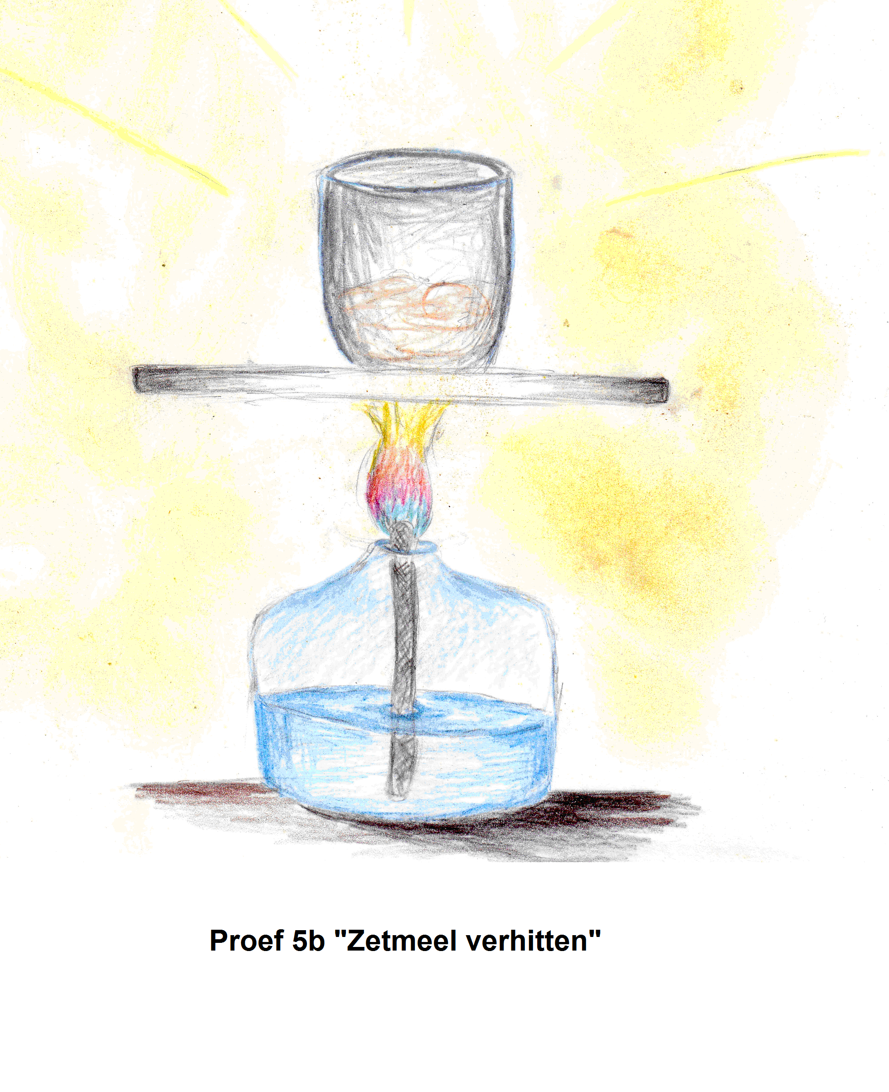
Foto: links de proefopstelling voor proef 5B . Rechts: tekening uit periodeschrift leerling (Statief mocht je weg laten)
0-0-0-0-0-0-0-0-0

